**« Les pharmaciens d’officine au MAROC et les inhibiteurs SGLT2 »**

**RESUME**

**INTRODUCTION**

Le pharmacien d’officine joue un rôle important dans la gestion du diabète de type 2 via l'utilisation des inhibiteurs SGLT2.Notamment par l'éducation des patients, le suivi des traitements et l'optimisation thérapeutiques.

L'évaluation du niveau de connaissances des pharmaciens d'officine concernant les inhibiteurs SGLT2 a pour objet l’amélioration continue des compétences des pharmaciens pour garantir la qualité des soins, dans un domaine en constante évolution.

**MATHERIEL ET METHODE**

Il s’agit d’une étude prospective, transversale, descriptive de 06 mois qui a été menée au niveau des officines de la préfecture de Rabat et a pour objectif d’évaluer les connaissances des pharmaciens de Rabat sur les antidiabétiques inhibiteurs SGLT2.

La méthode utilisée repose sur la collecte des informations à partir d’un questionnaire comprenant 19 questions créé à l’aide de l’outil Google Forms. Par la suite, les informations recueillies ont été saisies et analysées par le logiciel SPSS version 24.

La taille de notre échantillon est de 147 pharmaciens ayant une expérience minimale de six mois en pharmacie.

**RESULTATS :**

Dans notre étude 51.7 % des participants sont de sexe féminin versus 48.3 % de sexe masculin.

95 % exercent au milieu urbain dont 56.5% ont une expérience professionnelle inférieure à 5 ans.

43% des pharmaciens connaissent le mécanisme d’action des inhibiteurs SGLT2 et que les infections urogénitales sont l’effet indésirable le plus courant des gliflozines.

La moitié des participants savent que ces médicaments contribuent à la réduction pondérale.

67.3% ont connaissance de la principale contre-indication des inhibiteurs SGLT2.

Dans notre étude le score moyen de connaissance est de 6.36 ce qui indique que la plupart des pharmaciens ont de bonnes connaissances sur inhibiteurs SGLT2.

**CONCLUSION :**

Notre étude souligne l’importance de la formation continue et le choix des sources d’information pour garantir une utilisation optimale de ces médicaments innovants.

En somme, ce travail a contribué à approfondir notre compréhension du diabète de type 2 et a mis en évidence le rôle des inhibiteurs SGLT2 dans la prise en charge de cette pathologie. Cela suggère un avenir encourageant pour l’amélioration de la qualité de vie des patients diabétiques.

1. **INTRODUCTION**

Le diabète type 2 constitue un problème majeur de santé publique au niveau mondial et ainsi à l’échelle marocain ; par sa prévalence, ses complications lourdes et son taux de mortalité dans le monde (1)(2).

Les inhibiteurs SGLT2 sont des médicaments efficaces et bien tolérés qui peuvent améliorer le pronostic des patients diabétiques de type 2 à risque cardiovasculaire ou rénal élevé (3).

En tant que spécialise du médicament, le pharmacien d’officine joue un rôle clé dans la gestion du diabète de type 2 via l'utilisation des inhibiteurs SGLT2 ; Son rôle ne se limite pas à la distribution de médicaments, mais s’étend à l’éducation du patient et la détection précoce de tout évènement indésirable pouvant affecter l’observance du patient à son traitement (4).

1. **MATERIEL ET METHODE**

Il s’agit d’une étude prospective transversale et descriptive visant à évaluer, les connaissances de 147 pharmaciens d’officines de la préfecture de Rabat sur les inhibiteurs SGLT2. Durant une période de six mois (du10/01/2023 au 10/07/2023).

Seuls les pharmaciens d’officine, en exercice, propriétaires, remplaçants ou assistants, ayant une expérience minimale de six mois en pharmacie ont été inclus dans notre étude.

La méthode utilisée repose sur la collecte des informations à partir d’un questionnaire qui a été créé à l’aide de l’outil Google Forms et validé par 03 experts (1 professeur en pharmacie clinique et deux médecins endocrinologues) comprenant 19 questions divisée en trois parties (annexe 1) :

-La première partie concerne les données démographiques et professionnelles

-La deuxième partie porte des questions sur les connaissances des pharmaciens sur les inhibiteurs du SGLT2

-La troisième partie concernant leurs pratiques et perceptions à propos des Inhibiteurs du SGLT2

Le collecte des données s’est faite directement chez les officines des pharmaciens participants ou par la diffusion du questionnaire en ligne sur la plateforme WhatsApp. Ensuite les informations recueillies ont été saisies et analysées sur le logiciel SPSS version 24.

-Ethique : Nous avons assuré la préservation de la confidentialité et de l'anonymat des pharmaciens participants tout au long de l'étude.

1. **RESULTATS :**

*1)La première partie du questionnaire : Les données démographiques et professionnelles :*

Tableau 1 : Répartition des participants selon les données démographique et professionnelles

|  |  |  |
| --- | --- | --- |
| Les données démographiques et professionnelles | Effectifs | Pourcentage |
| **Sexe** | | |
| Femme | 76 | **51.7%** |
| Homme | 71 | **48.3%** |
| **Territoire d’exercice** | | |
| Rural | 8 | **5%** |
| Urbain | 139 | **95%** |
| **Expérience professionnelle** | | |
| 0.5-5 ans | 83 | **56.5%** |
| 5 -10 ans | 44 | **29.9%** |
| 10 ans et plus | 20 | **13.6%** |

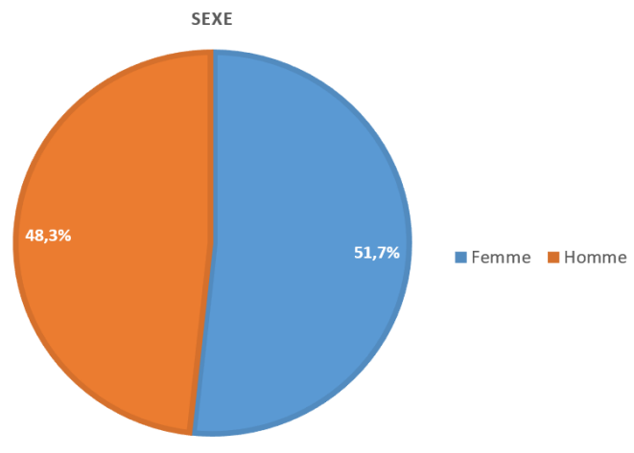

Figure 1: Répartition des pharmaciens selon le sexe

-Dans le cadre de notre étude 51.7% des pharmaciens, étaient de sexe féminin, tandis que 48.3% de sexe masculin avec un sexe ratio de 0.93.

-Pour l’âge : Sur les 147 participants, l’âge varie entre 26 et 61 ans avec une moyenne d’âge de 32 ans.

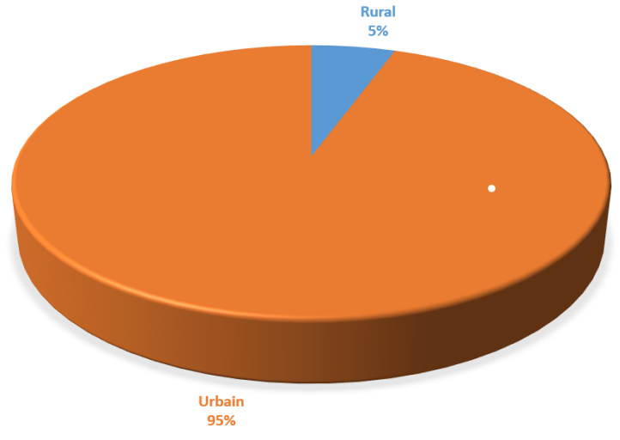

Figure 2 : Répartition des participants selon le territoire d’exercice

Dans notre étude près de 95 % des pharmaciens exercent au milieu urbain versus 5 % en milieu rural.

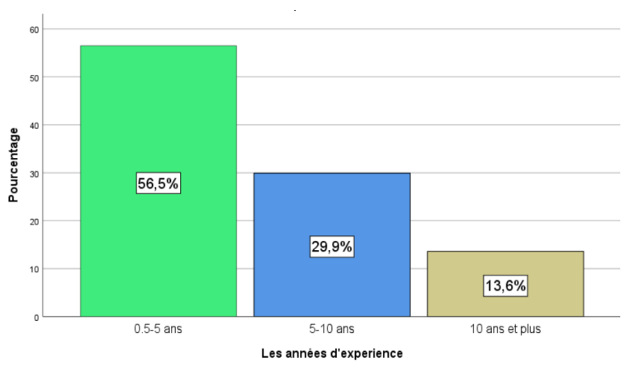

Figure 3 : Répartition selon l’expérience professionnelle

On remarque que 56.5% (n=83) les participants ont une expérience professionnelle inférieure à 5 ans tandis que 29.9% (n=44) entre 5-10 ans et 13.6 (n=20) supérieure à 10 ans.

*2)La deuxième partie du questionnaire : Niveau de connaissance des pharmaciens d’officine concernant les inhibiteurs SGLT2*

Tableau 2 : Répartition des participants selon leur niveau de connaissance concernant les inhibiteurs SGLT2

|  |  |  |  |
| --- | --- | --- | --- |
| La question | La vraie réponse | Nombre des réponses vraies | Pourcentages des réponses vraies |
| **Quel est l'effet des inhibiteurs du SGLT2 sur la pression artérielle ?** | Les inhibiteurs SGLT2 diminuent la pression artérielle | 50 | **34%** |
| **Quel est le meilleur conseil que vous pouvez donner aux patients prenant ces molécules ?** | L’hygiène intime et éducation de couple pour réduire le risque des infections uro-génitales | 48 | **32.7%** |
| **Pour quelles catégories des patients les gliflozines est-il le plus souvent prescrit ?** | Les patients diabétiques avec des facteurs de risque cardiovasculaire ou une néphropathie diabétique | 52 | **35.4** |
| **Pouvez-vous décrire le mécanisme d'action des inhibiteurs du SGLT2 ?** | Les inhibiteurs SGLT2 Induisent une élimination de glucose dans les urines « glycosurie » | 62 | **42.2%** |
| **Quel est l'effet indésirables le plus fréquent de cette classe thérapeutique ?** | Les infections urogénitales | 69 | **46.9%** |
| **Quel est l'effet de gliflozines sur le poids corporel ?** | Les inhibiteurs SGLT2 diminuent le poids (2-5kg) | 73 | **49.7%** |
| **Quelle est la principale contre-indication des inhibiteurs SGLT2 ?** | L’insuffisance rénale aigue | 99 | **63.3%** |
| **Quels sont les avantages des inhibiteurs SGLT2 par rapports les autres antidiabétiques ?** | La protection cardio-rénale (Indépendamment de l’Hba1c) | 115 | **78.2%** |
| **Quelles sont les autres indications des inhibiteurs SGLT2 ?** | L’insuffisance cardiaque et la maladie rénale chronique | 123 | **83.7%** |

2.1) L’effet des inhibiteurs SGLT2 sur la pression artérielle

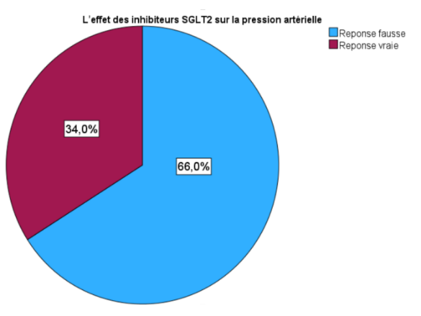

Figure 4 : Répartition selon la compréhension de l’effet des I-SGLT2 sur la pression artérielle

Les réponses des pharmaciens à cette question montrent que seulement 34 % des pharmaciens connaissent l’effet de ces médicaments sur la pression artérielle.

2.2) Conseils aux patients traités par des inhibiteurs SGLT2

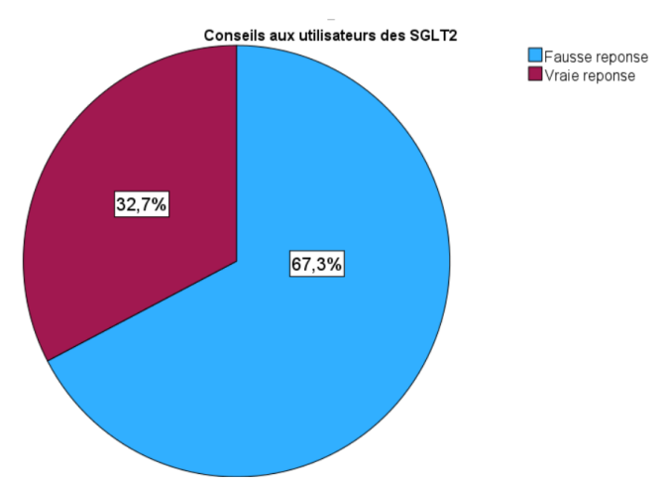

Figure 5: Répartition selon la connaissance du meilleur conseil aux patients traités par les ISGLT2

Les résultats ont montré que seulement 32,7 % des participants peuvent offrir des conseils pour réduire les effets indésirables des inhibiteurs SGLT2.

2.3) Les patients qui peuvent bénéficier des inhibiteurs SGLT2

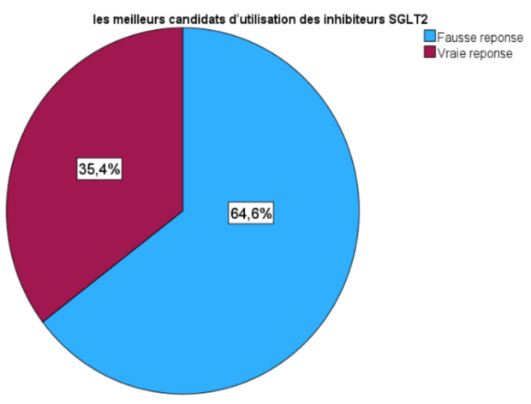

Figure 6 : Répartition selon la connaissance des patients qui en bénéficient le plus des I-SGLT2

Seulement 35,4 % des pharmaciens participants savent quels patients bénéficient le plus de ces médicaments

2.4) Mécanisme d’action des inhibiteurs SGLT2

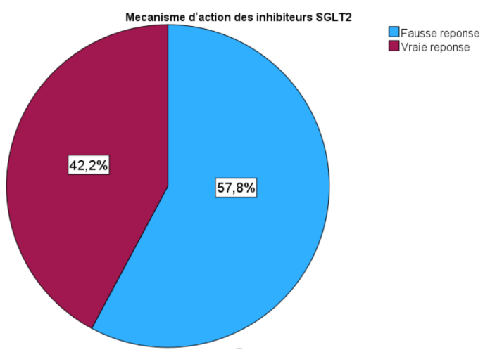

Figure 7 : Répartition selon la connaissance du mécanisme d’action des I-SGLT2

42,2 % des pharmaciens participants savent le mécanisme d’action des inhibiteurs SGLT2.

2.5)L’effet indésirable le plus fréquent

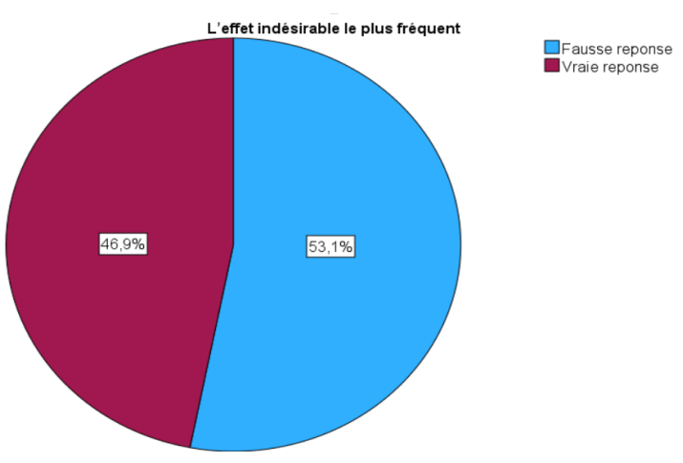

Figure 8 : Répartition selon la connaissance de l’effet indésirable le plus fréquent

Presque la moitié des participants (46.9%) savent que les infections urogénitales sont l’effet indésirable le plus courant des gliflozines.

2.6) L’effet des inhibiteurs SGLT2 sur le poids

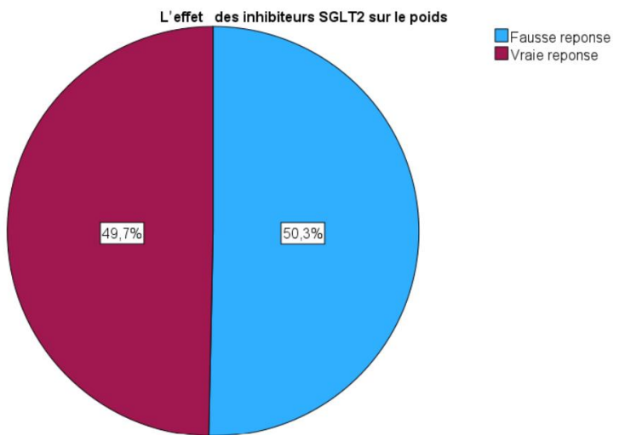

Figure 9: Répartition selon la connaissance de l’effet des I-SGLT2 sur le poids

Les résultats ont montré que la moitié des pharmaciens participants savent que ces médicaments contribuent à la réduction pondérale.

2.7) La principale contre-indication des inhibiteurs SGLT2

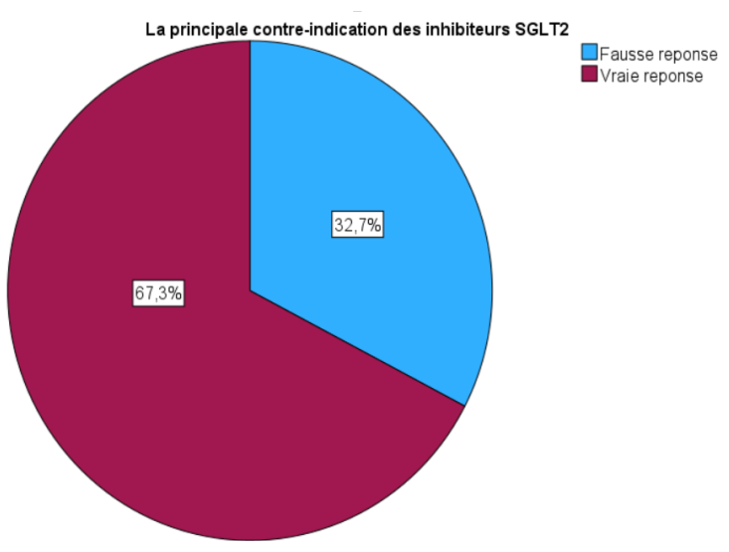

Figure 10 : Répartition selon la connaissance de la principale contre-indication des ISGLT2

Dans notre étude, la majorité des pharmaciens participants (n= 99, 67.3%) savent que l’insuffisance rénale aiguë est la principale contre-indication des inhibiteurs SGLT2.

2.8) Les avantages des inhibiteurs SGLT2

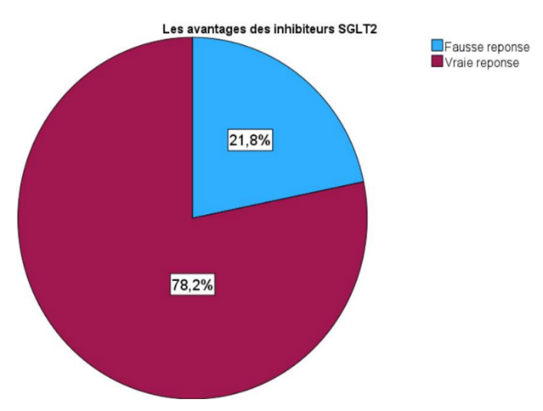

Figure 11 : Répartition selon la connaissance des avantages des inhibiteurs SGLT2

Dans notre étude, la plupart des pharmaciens participants (78.2%) connaissent les bienfaits cardio-rénaux de ces médicaments.

2.9) Les autres indications des inhibiteurs SGLT2

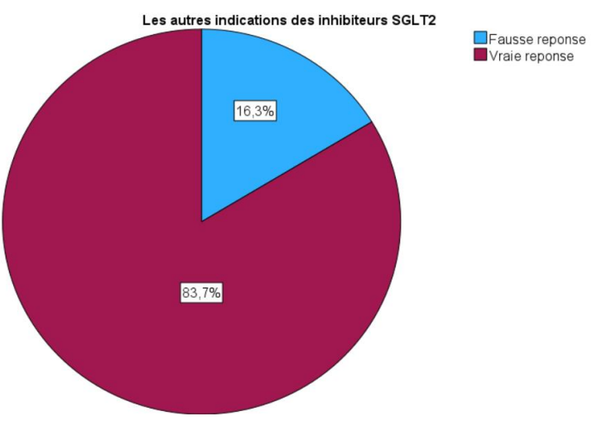

Figure 12 : Répartition selon la connaissance des indications des I-SGLT2

La majorité des pharmaciens connaissent les indications des inhibiteurs SGLT2 pour l’insuffisance cardiaque et la maladie rénale chronique

2.10) Résultats du score de niveau de connaissance

Tableau 3 : Résultats du score de niveau de connaissance

|  |  |  |  |
| --- | --- | --- | --- |
| Niveau de connaissance | Excellente connaissance | Bonne connaissance | Mauvaise connaissance |
| **Effectifs** | 19 | 108 | 20 |
| **Pourcentage** | **12.9%** | **73.5%** | **13.6%** |

Dans notre étude le score moyen de connaissance est 6.36 écart-type 3.01 avec un intervalle de 1-12, ce qui indique que la plupart des pharmaciens de notre étude (86.4%) ont des bonnes connaissances.

*3) La troisième partie du questionnaire : Pratique et Perceptions des Pharmaciens d’Officine à propos des Inhibiteurs du SGLT2*

Tableau 4 : Répartition des participants selon leur pratique et perceptions à propos des Inhibiteurs du SGLT2

|  |  |  |
| --- | --- | --- |
| Pratique et perceptions à propos des Inhibiteurs du SGLT2 | Effectif | Pourcentage |
| **Les perceptions des pharmaciens** | | |
| Aucun avantage | 23 | **15.6%** |
| Avantage modeste | 24 | **16.4%** |
| Très efficace chez un groupe des patients | 77 | **52.4%** |
| Molécules chère et sans bénéfice | 23 | **15.6%** |
| **Les retours des patients** | | |
| Bien | 36 | **24.5%** |
| Très bien | 75 | **51%** |
| Excellent | 27 | **18.4%** |
| Mauvais retours | 9 | **6.1%** |
| **Les obstacles de dispensation** | | |
| Les patients ont des informations erronées | 43 | **29.3%** |
| Mes connaissances ne sont pas suffisantes pour répondre à des questions des patients | 5 | **3.4%** |
| Médicaments chers et non remboursables | 75 | **51%** |
| Aucun obstacle | 24 | **16.3%** |
| **Auto-évaluation des connaissances** | | |
| Excellente | 38 | **25.9%** |
| Très bien | 30 | **20.4%** |
| Bien | 74 | **50.3%** |
| Faible | 5 | **3.4%** |
| **Le besoin en formation** | | |
| Besoin élevé | 65 | **44.2%** |
| Besoin modéré | 66 | **44.9%** |
| Pas de besoin | 16 | **10.9%** |
| **Les sources des informations** | | |
| Les sites web médicaux et pharmaceutiques | 52 | **35.4%** |
| Les revues médicales | 49 | **33.3%** |
| Les délègues pharmaceutiques | 30 | **20.4%** |
| Des formations universitaires payantes | 16 | **10.9%** |

3.1) Les perceptions des pharmaciens concernant les inhibiteurs SGLT2

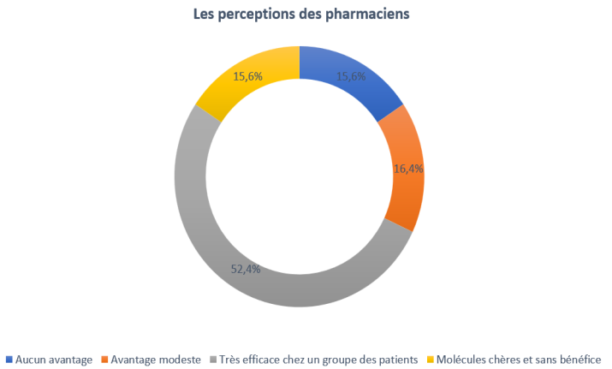

Figure 13 Répartition selon les perceptions des pharmaciens concernant les I-SGLT2

Les participants ont répondues à la question sur leur perception sur les inhibiteurs du SGLT2:

- 15.6% des pharmaciens estiment qu'il n'y a aucun avantage significatif associé aux inhibiteurs du SGLT2.

- 16.4% considèrent qu'il y a un avantage, mais de manière modeste.

- Plus que la moitié des pharmaciens (52.4%) estiment que les inhibiteurs du SGLT2 sont très efficaces, mais chez un groupe spécifique de patients.

-15.6% des pharmaciens estiment que les inhibiteurs du SGLT2 sont des molécules coûteuses et sans bénéfice significatif.

3.2) Les retours des patients à propos les inhibiteurs SGLT2

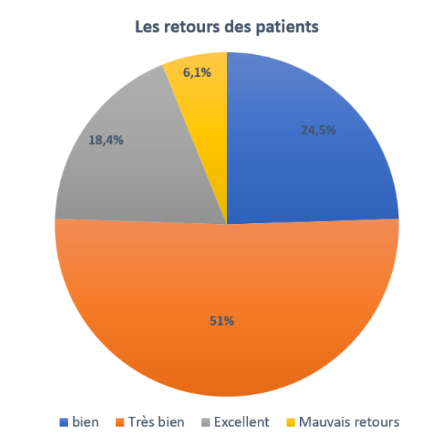

Figure 14 Répartition selon les retours des patients à propos les I-SGLT2

Le résultat des réponses sur la question des retours des patients à propos des inhibiteurs du SGLT2 indiquent les perceptions suivantes :

- 24.5% des pharmaciens estiment que les retours des patients sont jugés comme étant "bien". Cela suggère une satisfaction moyenne.

- La majorité (51%) rapportent que les retours des patients sont jugés comme étant "très bien". Cela indique une satisfaction significative et positive de la part des patients

-Environ 18.4% des pharmaciens estiment que les retours des patients sont jugés "excellents". Cela représente une évaluation très positive et une satisfaction des patients utilisant ces médicaments.

-Une petite proportion, soit 6.1%, indique que les retours des patients sont jugés comme étant "mauvais".

3.3) Les obstacles de la dispensation des inhibiteurs SGLT2

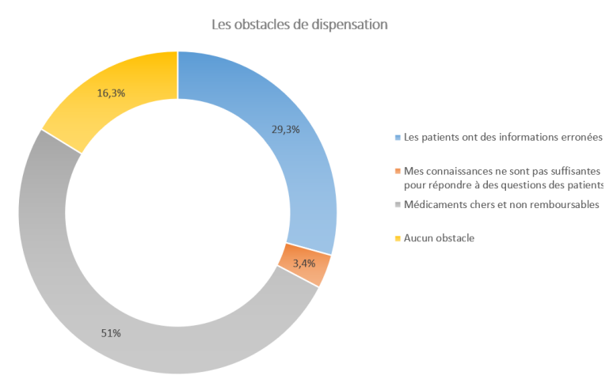

Figure 15 Répartition selon les obstacles de la dispensation des I-SGLT2

Les résultats des réponses de la question sur les obstacles à la dispensation des inhibiteurs du SGLT2 suggèrent plusieurs points importants :

- Informations erronées des patients : Près d'un tiers (29.3%) des pharmaciens ont indiqué que l'obstacle principal réside dans les informations erronées que les patients détiennent.

-Insuffisance des connaissances des pharmaciens : Une petite proportion (3.4%) des pharmaciens estiment que leur propre manque de connaissances constitue un obstacle.

-Coût élevé et non-remboursabilité : Plus de la moitié des pharmaciens (51%) considèrent que le coût élevé et l'absence de remboursement représentent un obstacle majeur.

-Absence d'obstacles : Environ 16.3% des pharmaciens estiment qu'il n'y a aucun obstacle majeur à la dispensation des inhibiteurs du SGLT2.

3.4. L’auto-évaluation des connaissances concernant les inhibiteurs SGLT2

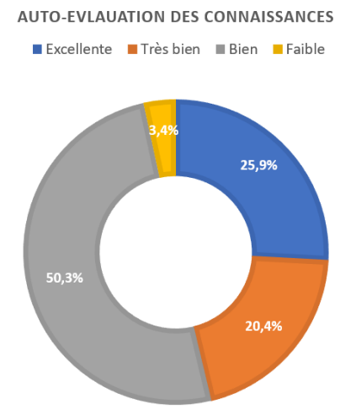

Figure 16 Répartitions selon l’auto-évaluation des connaissances concernant les I-SGLT2

Les résultats de l'auto-évaluation des connaissances des pharmaciens concernant les inhibiteurs du SGLT2 indiquent les perceptions suivantes :

- Excellente : Environ 25.9% des pharmaciens estiment que leur connaissance des inhibiteurs du SGLT2 est "excellente".

- Très bien : Une proportion de 20.4% des pharmaciens évalue leurs connaissances comme étant "très bien".

- Bien : La majorité, soit 50.3%, estime que ses connaissances sont "bien".

-Faible : Une petite proportion, soit 3.4%, indique que leurs connaissances sont "faibles".

3.5) Le besoin en formation

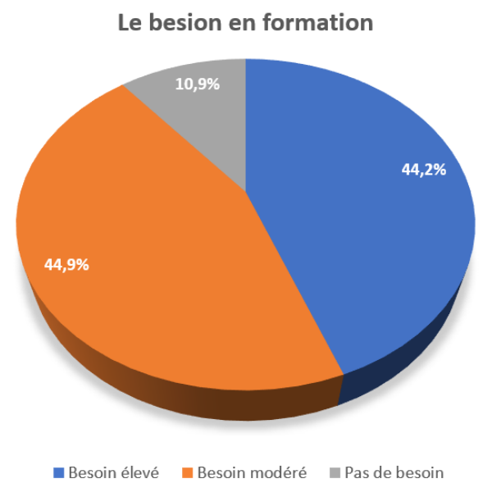

Figure 17 Répartition selon le besoin en formation

Les réponses des pharmaciens sur la question « besoin en formation sur les inhibiteurs du SGLT2 » indiquent les éléments suivants :

- La majorité des participants (89.1%) estiment qu'il y a un besoin élevé à modéré de formation sur les inhibiteurs du SGLT2 : 44.2% "besoin élevé" et 44.9% "besoin modéré".

-Une minorité (10.9%) des pharmaciens considèrent qu'il n'y a "pas de besoin" de formation supplémentaire sur les inhibiteurs du SGLT2.

3.6) Les sources des informations

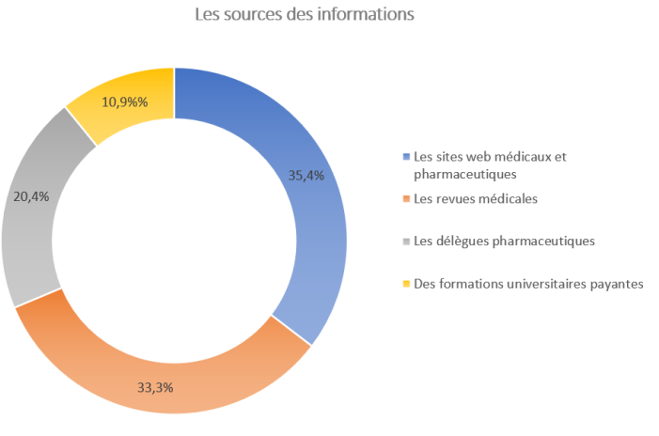

Figure 18 Répartition selon les sources des informations

Les réponses des participants à la question sur leurs sources d'information concernant les inhibiteurs du SGLT2, indiquent les tendances suivantes :

-La principale source d'information pour les pharmaciens est les sites web médicaux et pharmaceutiques, avec un pourcentage de 35.4%.

-Les revues médicales sont également une source importante, avec presque le même pourcentage soit 33.3% des pharmaciens qui utilisant cette source comme moyen d'obtenir des informations sur les inhibiteurs du SGLT2.

-Une faible proportion de 20.4% se tourne vers les délégués pharmaceutiques pour obtenir des informations sur les inhibiteurs du SGLT2.

-Une minorité (10.9%) utilise des formations universitaires payantes comme source d'information.

*4) Les facteurs influençant le niveau de connaissance des pharmaciens concernant les inhibiteurs SGLT2*

4.1) Les facteurs à deux groupes :

Une analyse statistique des données par test de Student à deux échantillons indépendants a été effectuée pour étudier les différences dans le score de connaissance en fonction des caractéristiques démographiques et professionnelles qui peuvent influencer niveau de connaissance des pharmaciens participants

Tableau 5 : La relation entre le score de connaissance et les facteurs démographiques et professionnelles

|  |  |  |  |  |  |
| --- | --- | --- | --- | --- | --- |
| Facteur | Les groupes | Moyenne (écart types) | T | Degré de liberté | Valeur p |
| Age | Inferieur a 32 | 6.49(3.11) | 2.2 | 145 | 0.049 |
| 32 ans ou plus | 5.77(3.17) |
| Le sexe | Homme | 6.51 (3.07) | 1.48 | 145 | 0.14 |
| Femme | 6.15 (2.91) |
| Territoire d’exercice | Urbain | 6.33 (3.03) | 0.96 | 145 | 0.36 |
| Rural | 6.86 (2.44) |

-Le facteur « sexe » :la valeur p est inférieure à 0.05, et par conséquent l’âge affecte significativement le score de connaissance des pharmaciens participants dans notre étude.

- Le facteur « âge » :la valeur p est supérieure à 0.05, et par conséquent le sexe n’affecte pas le score de connaissance des pharmaciens

- Le facteur « territoire d’exercice » :la valeur p est supérieure à 0.05, et par conséquent le territoire d’exercice n’affecte pas le score de connaissance des pharmaciens.

4.2) Les facteurs à trois groupes ou plus

Une analyse statistique des données par test ANOVA à un facteur (unidirectionnelle) a été effectuée pour étudier les différences dans le score de connaissance en fonction des caractéristiques démographiques et les perceptions des pharmaciens participants qui peuvent influencer leur niveau de connaissance.

Si la valeur P inferieure a 0.05, un test post hoc par méthode Scheffé sera réalisé pour faire une comparaison entre les groupes.

Tableau 6 : La relation entre le score de connaissance et les caractéristiques démographiques et perceptions des pharmaciens

|  |  |  |  |  |  |
| --- | --- | --- | --- | --- | --- |
| Facteur | Les groupes | Moyenne (écart types) | F | Degré de liberté | Valeur p |
| L’expérience professionnelle | 6 mois à 5ans | 6.39(2.98) | 0.11 | 144 | 0.89 |
| 5 -10 ans | 6.29(3.21) |
| 10 ans ou plus | 6.36(3.11) |  |  |  |
| Perceptions à propos les inhibiteurs SGLT2 | Aucun avantage | 6.04(3) | 1.19 | 143 | 0.31 |
| Avantage modeste | 6.39(3.04) |
| Très efficace chez un groupe des patients | 7.4(2.41) |  |  |  |
| Molécules Chères et sans bénéfice | 6.18(3.44) |  |  |  |
| Les retours des patients concernant les I-SGLT2 | Bien | 6.08(2.87) | 2.23 | 144 | 0.087 |
| Très bien | 6.56(3.24) |
| Excellent | 6.41(2.84) |  |  |  |
| Mauvais retours | 7.29(2.53) |  |  |  |
| Les obstacles de dispensation | Les patients ont des informations erronées | 6(2.57) | 2.65 | 143 | 0.051 |
| Mes connaissances ne sont pas suffisantes pour répondre à des questions des patients | 6.15(2.85) |
| Médicaments chers et non remboursables | 6.67(3.2) |  |  |  |
| Aucun obstacle | 5.84(3.02) |  |  |  |
| Niveau d’auto-évaluation | Excellent | 7.04(3.38) | 2.95 | 143 | 0.035 |
| Très bien | 6.46(3.03) |
| Bien | 6.45(3.14) |  |  |  |
| faible | 5.8(2.69) |  |  |  |
| Le besoin en formation | Besoin élevé | 6.4(2.97) | 0.09 | 144 | 0.96 |
| Besoin modéré | 6.3(3.22) |
| Pas de besoin | 6.37(3.14) |
| Les sources des informations | Les sites web médicaux et pharmaceutiques | 6.01(3.05) | 4.92 | 144 | 0.002 |
| Les revues médicales | 6.88(2.99) |
| Les délégués pharmaceutiques | 5.51 (2.96) |
| Des formations universitaires payantes | 6.02(3.13) |

-Pour les facteurs « expérience professionnelle », « perceptions à propos les inhibiteurs SGLT2 », « les retours des patients concernant les inhibiteurs SGLT2 », « les obstacles de dispensation », « le besoin en formation » :la valeur p est supérieure à 0.05, et par conséquent ce facteurs n’affectent pas le score de connaissance des pharmaciens

-Le facteur « le niveau d’auto-évaluation des connaissances à propos les inhibiteurs SGLT2 » : la valeur p est inferieure 0.05, et par conséquent le niveau auto-évaluation des connaissances affecte le score de connaissance des pharmaciens. Donc un test post hoc par méthode de Scheffé a été réalisée, et il a montré qu’il y a une différence significative entre le groupe qui considère leur connaissance est excellente et celui qui considère leur connaissance est faible (p=0.002 par test de scheffé). Cependant aucune différence significative n’a été détectable avec les autres groupes (p=0.089, p=0.73, respectivement).

On peut donc conclure que les pharmaciens ayant jugé leurs connaissances comme excellentes ont des scores de connaissance plus élevés que ceux qui estimaient avoir des connaissances faibles.

-Le facteur «  les sources des informations concernant les inhibiteurs SGLT2 » : la valeur p est inferieure 0.05, et par conséquent les sources des informations concernant les inhibiteurs SGLT2 affectent significativement le score de connaissance des pharmaciens ;Un test c par méthode de scheffé a été réalisée, et il a montré qu’il y a une différence significative entre les deux groupes « sites web médicaux et pharmaceutique » « Revues médicales » et le groupe « les délégués pharmaceutiques » (p=0.0019 et p=0.003 respectivement par test de scheffé )

On peut déduire que les pharmaciens qui s'appuient sur des informations provenant de sites (médicaux et pharmaceutique) et de revues médicales ont des meilleures connaissances par rapport à ceux qui dépendent des informations fournies par les délégués pharmaceutiques.

1. **DISCUSSION**

Cette étude a examiné le niveau de connaissances, les perceptions et les pratiques des pharmaciens de la préfecture de Rabat vis-à-vis des inhibiteurs de SGLT2 ou gliflozines.

Elle a exploré également les principaux facteurs démographiques et professionnels susceptibles d'avoir un impact sur leur niveau de connaissances.

Cette étude a montré que les pharmaciens d’officine de la préfecture de Rabat ont des bonnes connaissances concernant les inhibiteurs SGLT2.Ces résultats sont similaires à ceux de l'étude menée en Jordanie (5).

Notre travail a montré aussi que le sexe du pharmacien n’affecte pas leur niveau de connaissance. Cette observation est en accord avec trois études antérieures (5) (6) (7).

En revanche et contrairement à celle de Jordanie, l'âge du pharmacien avait un impact sur le niveau de connaissances. En effet, les pharmaciens plus jeunes (âgés de moins de 32 ans) ont montré une meilleure connaissance par rapport aux ceux de plus de 32 ans. Ce qui peut être expliquer par plusieurs raisons :

Les pharmaciens les plus jeunes ont bénéficié de la nouvelle réforme des études pharmaceutiques au Maroc qui a été lancé dans l’année scolaire 2014-2015, qui se caractérise par la mise à jour des programmes d’étude, l’utilisation d’outils informatiques dans l'enseignement, la promotion de la recherche scientifique en sciences des médicaments et l’intégration des stages aux services cliniques ,qui ont permis aux jeunes pharmaciens l'application de leurs connaissances pharmaceutiques dans des contextes cliniques réels, favorisant ainsi une compréhension approfondie des médicaments et de leur utilisation chez les patients (8).

Notre étude a révélé comme l’étude de Jordanie (5) qu'il n'y avait aucune différence dans le niveau de connaissance entre les pharmaciens exerçant en milieu urbain et ceux du milieu rural. Cette constatation va à l'encontre d'autres études antérieures (9) (10). Ce résultat peut être expliqué, d’une part, par le faible nombre de pharmaciens des zones rurales participants à l'étude en raison de la prédominance urbaine dans la préfecture de Rabat, et d'autre part, par la proximité géographique qui permet aux patients de recevoir des consultations dans la ville de Rabat.

Notre étude a mis en évidence la relation entre l'auto-évaluation des pharmaciens, les sources d'information, et leurs niveaux de connaissance or l’utilisation de sites web médicaux et de revues scientifiques a été associée à un meilleur niveau de connaissances, ce qui est en accord avec une étude américaine, où la plupart des pharmaciens qui utilisent des sites web ont déclaré être en mesure de répondre de manière plus efficace aux questions des patients (11).

L'utilisation de revues scientifiques, en tant que source d'information pour les pharmaciens, est quelque chose d'inhabituel dans d'autres études indiquant une faible dépendance des pharmaciens à cette source (12) (13).

Notre travail a montré, que l’adoption des informations fournies par les délégués pharmaceutiques était corrélée avec des faibles niveau de connaissance. En effet, les délégués médicaux ne peuvent être considérés comme une source fiable d'informations pour les pharmaciens en raison de plusieurs facteurs :

D’abord, les délègues pharmaceutiques sont généralement des agents de vente qui travaillent pour promouvoir les produits de leur entreprise. Leur objectif principal est souvent de stimuler les ventes plutôt que de fournir des informations objectives et impartiales ; ils peuvent être influencés par des incitations financières ou des objectifs de vente, ce qui pourrait compromettre l'objectivité de leurs informations. De plus, ils peuvent ne pas avoir une connaissance approfondie des aspects cliniques ou des données scientifiques liées à un médicament. Les études ont montré que la promotion directe des médicaments par les délègues pharmaceutiques peut conduire à une prescription excessive ou inappropriée (14).

Par conséquent, les pharmaciens peuvent préférer se fier à des sources d'information plus indépendantes et basées sur des preuves, telles que des revues médicales ou des sites web spécialisés, pour obtenir des informations plus objectives et équilibrées sur les inhibiteurs SGLT2 et d'autres médicaments.

Les retours des patients, et les perceptions personnelles des pharmaciens ne semblent pas influencer le niveau de connaissance dans le contexte étudié. Cependant, il est bien connu que les prix des médicaments sont un problème majeur pour l’accès à des nouvelles thérapeutiques comme les inhibiteurs SGLT2(15). Bien que de nombreux pharmaciens aient signalé que le coût des médicaments constitue un obstacle de dispensation, cette perception n'a apparemment pas eu d'impact sur leur niveau de connaissance. Ce résultat a été démontré dans des études antérieures qui ont confirmé qu’il n y a pas une relation directe entre les prix des médicaments et les connaissances des pharmaciens d’officine, et que l’intégration de ces derniers dans le parcours de soins peut réduire le cout et améliorer l’observance. (16) (17)

L'étude que nous avons menée a abouti à la confirmation de la plupart des résultats obtenus dans des études antérieures. Cette concordance suggère une cohérence dans les conclusions et renforce la validité des constatations initiales.

En conclusion, nos résultats indiquent clairement que la participation à des cours dédiés au diabète ainsi que l'utilisation de sources d'informations fiables, notamment les sites médicaux et les revues médicales, sont des facteurs positivement corrélés à une meilleure compréhension des inhibiteurs SGLT2. Ces constatations soulignent l'importance cruciale de la formation continue et de l'accès à des ressources d'information pertinentes pour les pharmaciens d'officine. En renforçant leurs connaissances sur ces médicaments, les pharmaciens sont mieux équipés pour conseiller les patients atteints de diabète et contribuer à une gestion plus efficace de cette pathologie (18). Cette conclusion met en évidence la nécessité d'encourager et de soutenir le développement professionnel des pharmaciens d'officine (19).

1. **CONCLUSION :**

Pour conclure nous pouvons dire que notre travail a exploré de manière approfondie la place des inhibiteurs SGLT2 dans les approches thérapeutiques actuelles du diabète type 2 ; qui représentent un progrès dans le traitement de cette pathologie. Le rôle crucial du pharmacien dans la gestion du diabète de type 2 et l'utilisation des inhibiteurs SGLT2 a été souligné. En tant que professionnel de santé accessible et souvent consulté, le pharmacien d’officine joue un rôle pivot dans l'éducation des patients, la surveillance des traitements et l'optimisation des résultats thérapeutiques. L’évaluation du niveau de connaissance des pharmaciens d'officine de la préfecture de Rabat sur les inhibiteurs SGLT2 à souligner l'importance de la formation continue et le choix des sources d’information pour garantir une utilisation optimale de ces médicaments innovants. À la lumière de ces résultats, plusieurs recommandations émergent pour améliorer le niveau de connaissance de ces professionnels de la santé :

-Organiser des sessions de formation régulières dédiées aux pharmaciens, avec un focus spécifique sur le diabète et les traitements récents comme les inhibiteurs SGLT2.

- Collaborer avec des experts en diabétologie et des chercheurs spécialisés dans les inhibiteurs SGLT2 pour assurer la qualité et la pertinence du contenu de formation.

- Explorer la possibilité d'offrir certains cours en ligne offrant une flexibilité aux pharmaciens pour suivre les formations à leur propre rythme.

Annexe N°1 : La fiche d’enquête

**Partie 1 : Données Démographiques et professionnelles (4 questions)**

1.Quel est votre sexe ? Masculin Féminin

2.Quel est votre âge ? ….. Ans

3.Dans quel territoire votre pharmacie est-elle située ? Urbain Rural

4.Combien d'années d'expérience avez-vous en tant que pharmacien d’officine ? …. Ans

**Partie 2 : Score de connaissance des Pharmaciens sur les Inhibiteurs du SGLT2 (09**

**questions)**

5. Quel est l'effet des inhibiteurs du SGLT2 sur la pression artérielle ?

6. Quel est le meilleur conseil que vous pouvez donner aux patients prenant ces molécules ?

7. Pour quelles catégories des patients les gliflozines est-il le plus souvent prescrit ?

8. Pouvez-vous décrire le mécanisme d'action des inhibiteurs du SGLT2 ?

9. Quel est l'effet indésirable le plus fréquent de cette classe thérapeutique ?

10. Quel est l'effet de gliflozines sur le poids corporel ?

11. Quelle est la principale contre-indication des inhibiteurs SGLT2 ?

12. Quels sont les avantages des inhibiteurs SGLT2 par rapports les autres antidiabétiques ?

13. Quelles sont les autres indications des inhibiteurs SGLT2 ?

**Partie 3 : Pratiques et Perceptions des Pharmaciens d’Officine à propos des Inhibiteurs**

**du SGLT2 (6 questions)**

14. Quelle est votre perception concernant les inhibiteurs du SGLT2 ?

- Ils n’ont aucun avantage par rapport les autres antidiabétiques

- Ils ont un avantage modeste par rapport les autres antidiabétiques

- Ils sont très efficaces et bénéfiques chez une catégorie des patients

- Ce sont des molécules chères sans aucun bénéfice pour le patient

15.Comment évaluez-vous les retours et les avis des patients prenants les inhibiteurs SGLT2 ?

- Bien

- très bien

- excellent

- mauvais retours

16. Quels sont les principaux obstacles auxquels vous faites face lors de la dispensation des

inhibiteurs SGLT2 ?

- Les patients ont des informations erronées concernant ces médicaments

- Je n’ai pas des connaissances suffisantes pour répondre à des questions des patients

- Les patients se plaignent du prix élevé des médicaments et qu’ils ne sont pas

remboursables par le système d’assurance maladie obligatoire (CNSS et CNOPS)

- je n’ai aucun obstacle

17. Comment évaluez-vous vos connaissances sur ces médicaments ?

- Excellente

- Très bien

- Bien

- Faible

18.Comment percevez-vous la nécessité de participer à des formations concernant ces

médicaments ?

- Besoin élevé

- Besoin modéré

- Je n'ai pas besoin car les gliflozines sont rarement utilisés.

19. Quelles sont les sources que vous utilisez pour obtenir des informations sur ces

médicaments ?

- Les sites web médicaux et pharmaceutiques

- Les revues médicales

- Les délègues pharmaceutiques

- Des formations universitaires payantes

1. **BIBLIOGRAPHIE**

1.Mohamed Ali Mrabi «Diabète: Un inquiétant tableau de bord » . L’Economiste Edition N°:4746 du 07/04/16 page 27-28.

2. Le ministre de la Santé Pr AIT talebi lors de la célébration de la Journée mondiale du diabète, le 14 novembre 2018.

3. Darmon P, Bauduceau B, Bordier L, Detournay B, Gourdy P, Guerci B, et al. Prise de position de la Société Francophone du Diabète (SFD) sur les stratégies d’utilisation des traitements anti-hyperglycémiants dans le diabète de type 2 – 2021. Médecine Mal Métaboliques. déc 2021;15(8):781-801.

4. Machado M, Bajcar , J Guzzo GC, Einarson TR. Sensitivity of patient outcomes to pharmacist interventions. Part I: systematic review and meta-analysis in diabetes management. Ann Pharmacother2007;41: 1569–82. Epub 21 Aug 2007.

5. Alqudah A, Oqal M, Al-Samdi A, Qnais E, Wedyan M, Abu Gneam M, et al. Knowledge and practice of community pharmacists towards SGLT2 inhibitors. F1000Research. 15 juin2022;11:659.

6. Abahussain NA, Abahussain EA, Al-Oumi FM. Pharmacists attitudes and awareness towards the use and safety of herbs in Kuwait. PharmPract Internet [Internet]. sept 2007 [cité 19 déc 2023];5(3). Disponible sur: http://scielo.isciii.es/scielo.php?script=sci_abstract&pid=S1885- 642X2007000300005&lng=es&nrm=iso&tlng=en

7. Della Polla G, Pelullo CP, Napolitano F, Lambiase C, De Simone C, Angelillo IF. Knowledge, Attitudes, and Practices towards Infectious Diseases Related to Travel of Community Pharmacists in Italy. Int J Environ Res Public Health. 24 mars 2020;17(6):2147.

8. Collins C, Limone BL, Scholle JM, Coleman CI. Effect of pharmacist intervention on glycemic control in diabetes. Diab Res Clin Pract2011:92:145-52.

9. Ansari M: Evaluation of community pharmacies regarding dispensing practices of antibiotics in two districts of central Nepal. PLoS One. 2017; 12: e0183907.

10. Bagher AM, et al.: Knowledge, perception, and confidence of hospital pharmacists toward pharmacogenetics in Jeddah, Kingdom of Saudi Arabia. Saudi Pharm. J. 2021; 29: 53–58.

11. Moorman K.L., MacDonald E.A., Trovato A., Tak C.R. Assessment and use of drug information references in Utah pharmacies. Pharm. Pract. 2017;15(1):839.

12. Chitme H.R., Farsi S., Harbi H. Information resources available at community pharmacies in Oman. Int. J. Pharm. Sci. Res..2014;5:2320–2329.

13. Khan TM, Emeka P, Khan AH. Drug Information Activity and Nonprescription Requests Over the Malaysian Counter. Therapeutic Innovation &Regulatory Science. 2013 Mar;47(2):198-202.

14. Spurling GK, Mansfield PR, Montgomery BD, Lexchin J, Doust J, Othman N, et al. Information from pharmaceutical companies and the quality, quantity, and cost of physicians’ prescribing : a systematic review. PLoS Med. 2010 ;7 :e1000352.

15. Luo J, Feldman R, Rothenberger SD, et al.: Coverage, Formulary Restrictions, and Outof-Pocket Costs for Sodium-Glucose Cotransporter 2 Inhibitors and Glucagon-Like Peptide 1 Receptor Agonists in the Medicare Part D Program. JAMA Netw. Open. 2020; 3: e2020969.

16. Erku D.A., Ayele A.A., Mekuria A.B., Belachew S.A., Hailemeskel B., Tegegn H.G. The Impact of Pharmacist-Led Medication Therapy Management on Medication Adherence in Patients with Type 2 Diabetes Mellitus: A Randomized Controlled Study. Pharm. Pract. 2017;15:1026.

17. 19 Schultz B.G., Tilton J., Jun J., Scott-Horton T., Quach D., Touchette D.R. CostEffectiveness Analysis of a Pharmacist-Led Medication Therapy Management Program: Hypertension Management. Value Health. 2021;24:522–529.